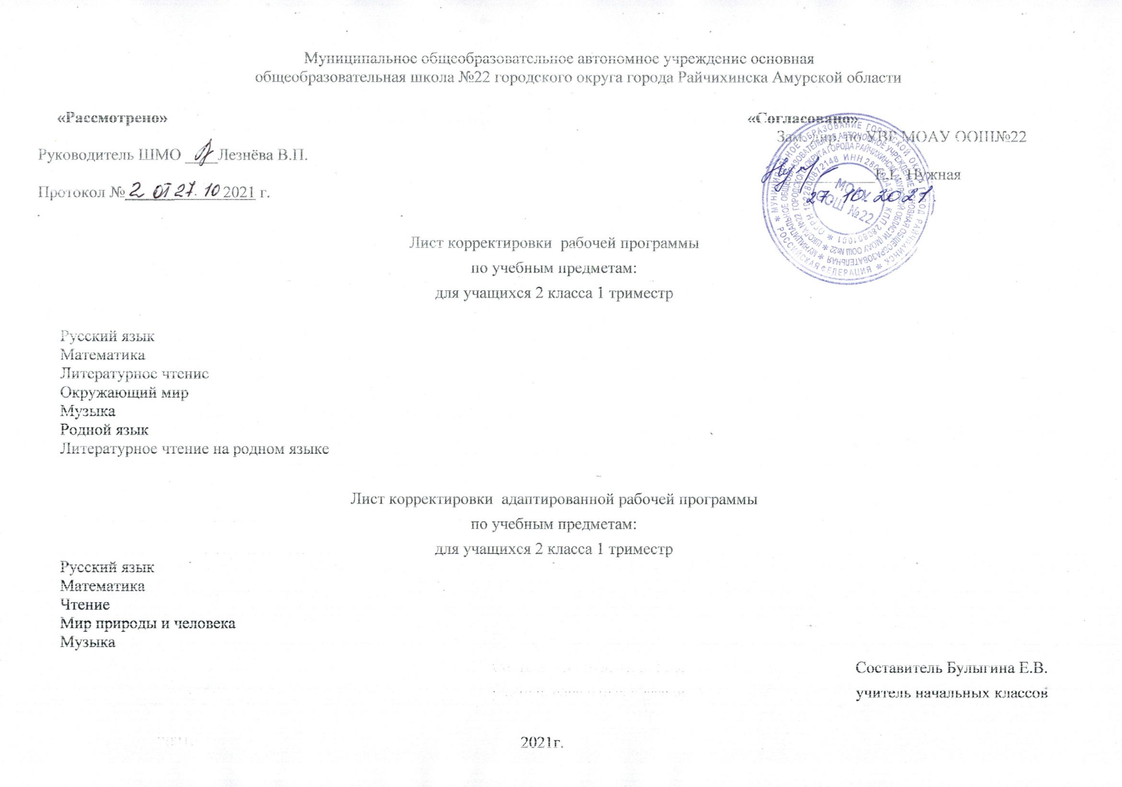

В связи с расхождением количества учебных часов, предусмотренных рабочей программой на проведение учебных занятий, и фактическим количеством проведённых учебных занятий по причинам:
- На основании Указа Президента Российской Федерации от 20.10.2021 №595 «Об установлении на территории Российской Федерации нерабочих дней в октябре – ноябре 2021 года», письма Минпросвящения России от 21.01.2021 № АБ-1784\03 «О функционировании общеобразовательных организаций в нерабочие дни».
- Письма министерства образования и науки Амурской области от 25.10.2021 года № 09-8582.
- Приказа МОАУ ООШ №22 от 26.10.2021 № 48 «О корректировке рабочих программ на 2021 – 2022 учебный год».

В рабочую программу по предметам, вносятся следующие изменения:

Предмет: Русский язык - 5 часов в неделю Класс: 2 класс
№ урока | Дата по основному КТП | Дата проведения | Тема | Количество часов |  | Причина корректировки | Способ корректировки
 |  |  |  | По плану | Дано
38 | 02.11 | 08.11 | Шипящие согласные звуки. Буквосочетания ЧК, ЧН, ЩН. | 1 | 1 | Нерабочие дни | Корректировка даты
39 | 03.11 | 09.11 | Развитие речи. Изложение «Синичка». | 1 | 1 |  | Корректировка даты
42-43 | 04.11  05.11 | 10.11 | Слог. Перенос слов. | 2 | 1 |  | Объединение тем  Корректировка даты
 |  |  |  | 4 | 3

При коррекции рабочей программы изменяется количество часов, при этом не уменьшается объем выданного материала.
В результате корректировки количество часов на прохождение программы по предмету «Русский язык» за 2021-2022 учебный год уменьшается, но при этом обеспечивается полное выполнение программы.

Предмет: Математика-4 час в неделю Класс: 2 класс

№ урока | Дата по основному КТП | Дата проведения | Тема | Количество часов |  | Причина корректировки | Способ корректировки
 |  |  |  | По плану | Дано
26-27 | 01.11-02.11 | 08.11 | Умножение числа 5. | 2 | 1 | Нерабочие дни | Корректировка даты.  Объединение тем.
28-29 | 03.11-05.11 | 09.11 | Умножение числа 6. | 2 | 1 |  | Корректировка даты.  Объединение тем.
 |  |  |  | 4 | 2

При коррекции рабочей программы изменяется количество часов, при этом не уменьшается объем выданного материала.
В результате корректировки количество часов на прохождение программы по предмету «Математика » за 2021-2022 учебный год уменьшается, при этом обеспечивается полное выполнение программы.

Предмет: Литературное чтение - 4 часа в неделю Класс: 2 класс

№ урока | Дата по основному КТП | Дата проведения | Тема | Количество часов |  | Причина корректировки | Способ корректировки
 |  |  |  | По плану | Дано
31-32 | 30.10  01.11 | 08.11 | Белорусская сказка «Пых». Сравнение сказок.  Мы идём в библиотеку. Работа с тематическим каталогом. | 2 | 1 | Нерабочие дни | Корректировка даты  Объединение тем.
33 | 03.11 | 10.11 | Хантыйская сказка «Идэ». Главная мысль сказки. | 1 | 1 |  | Корректировка даты
34 | 04.11 | 11.11 | Русская народная сказка « Сестрица Аленушка и братец Иванушка». | 1 | 1 |  | Корректировка даты
35 | 06.11 | 13.11 | Нанайская сказка «Айога». Выразительное чтение диалога. | 1 | 1 |  | Корректировка даты
 |  |  |  | 5 | 4
При коррекции рабочей программы изменяется количество часов, при этом не уменьшается объем выданного материала.
В результате корректировки количество часов на прохождение программы по предмету «Литературное чтение за 2021-2022 учебный год уменьшается, но при этом обеспечивается полное выполнение программы.

Предмет: Окружающий мир -2 часа в неделю Класс: 2 класс

№ урока | Дата по основному КТП | Дата проведения | Тема | Количество часов |  | Причина корректировки | Способ корректировки
 |  |  |  | По плану | Дано
18 | 05.11 | 11.11 | Осень в неживой природе. Тест | 1 | 1 | Нерабочие дни | Корректировка тем.
 |  |  |  | 1 | 1

При коррекции рабочей программы изменяется количество часов, при этом не уменьшается объем выданного материала.
В результате корректировки количество часов на прохождение программы по предмету «Окружающий мир» за 2021-2022 учебный год уменьшается, но при этом обеспечивается полное выполнение программы, включая выполнение ее практической части в полном объеме.

Предмет: Музыка-1час в неделю
Класс: 2 класс

№ урока | Дата по основному КТП | Дата проведения | Тема | Количество часов |  | Причина корректировки | Способ корректировки
 |  |  |  | По плану | Дано
7-8 | 02.11  09.11 | 09.11 | Эти разные марши. Звучащие картины.  Сказочные образы в музыке. Жанр колыбельных песен. Сочиним колыбельные. | 1 | 1 | Нерабочие дни | Корректировка даты.  Объединение тем
 |  |  |  | 1
 |  |  |  | 2 | 1

При коррекции рабочей программы изменяется количество часов , при этом не уменьшается объем выданного материала.
В результате корректировки количество часов на прохождение программы по предмету «Музыка » за 2021-2022 учебный год уменьшается, при этом обеспечивается полное выполнение программы.

Предмет: Родной язык-1час в неделю
Класс: 2 класс

№ урока | Дата по основному КТП | Дата проведения | Тема | Количество часов |  | Причина корректировки | Способ корректировки
 |  |  |  | По плану | Дано
5 | 30.10 | 13.11 | Любишь кататься, люби и саночки возить. | 1 | 1 | Нерабочие дни | Корректировка даты
 |  |  |  | 1 | 1

При коррекции рабочей программы изменяется корректировка даты, при этом не уменьшается объем выданного материала.

В результате корректировки даты на прохождение программы по предмету «Родной язык» за 2021-2022 учебный год, при этом обеспечивается полное выполнение программы.

Предмет: Литературное чтение на родном языке-1час в неделю
Класс: 2 класс

№ урока | Дата по основному КТП | Дата проведения | Тема | Количество часов |  | Причина корректировки | Способ корректировки
 |  |  |  | По плану | Дано
5 | 06.11 | 20.11 | И.Токмакова. Опустел скворечник.  Произведения устного народного творчества об осени. Пословицы и поговорки. Народные приметы. Осенние загадки. | 2 | 1 | Нерабочие дни | Корректировка даты
 |  |  |  | 2 | 1

При коррекции рабочей программы изменяется количество часов , при этом не уменьшается объем выданного материала.

В результате корректировки количество часов на прохождение программы по предмету «Литературное чтение на родном языке» за 2021-2022 учебный год уменьшается , при этом обеспечивается полное выполнение программы.

Предмет: Русский язык – 3 часа в неделю Класс: 2 класс

№ урока | Дата по основному КТП | Дата проведения | Тема | Количество часов |  | Причина корректировки | Способ корректировки
 |  |  |  | По плану | Дано
25-26 | 02.11  03.11 | 09.11 | Деление слов со звуками и-й на слоги.  Различение согласных Л-Р . | 1  1 | 1 | Нерабочие дни | Корректировка даты  Объединение тем.
 |  |  |  | 2 | 1

При коррекции рабочей программы изменяется количество часов, при этом не уменьшается объем выданного материала.
В результате корректировки количество часов на прохождение программы по предмету «Русский язык » за 2021-2022 учебный год уменьшается, при этом обеспечивается полное выполнение программы.

Предмет: Математика- 4 часа в неделю Класс: 2 класс

№ урока | Дата по основному КТП | Дата проведения | Тема | Количество часов |  | Причина корректировки | Способ корректировки
 |  |  |  | По плану | Дано
31-32 | 01.11-02.11 | 08.11 | Сравнение однозначных и двузначных чисел  Вычитание десятка из двузначных чисел. | 1  1 | 1 | Нерабочие дни | Корректировка даты  Объединение тем.
33  36 | 03.11  05.11 | 09.11 | Решение примеров с разрядными слагаемыми. Повторение «Второй десяток» | 1  1 | 1 |  | Корректировка даты  Объединение тем.
 |  |  |  | 4 | 2

При коррекции рабочей программы изменяется количество часов, при этом не уменьшается объем выданного материала.
В результате корректировки количество часов на прохождение программы по предмету «Математика » за 2021-2022 учебный год уменьшается, при этом обеспечивается полное выполнение программы.

Предмет: Чтение-4 часа в неделю

Класс: 2 класс
№ урока | Дата по основному КТП | Дата проведения | Тема | Количество часов |  | Причина корректировки | Способ корректировки
 |  |  |  | По плану | Дано
32-33 | 01.11  03.11 | 08.11 | Ингушская сказка « Заяц и черепаха».  Румынская сказка « Волк и лошадь». | 1  1 | 1 | Нерабочие дни | Корректировка даты.  Объединение тем.
34 | 05.11 | 10.11 | Японская сказка «Добрый крестьянин».  Обобщение к разделу  «Сказка за сказкой»  Внеклассное чтение «Мы любим сказки». | 1  1 | 1 |  | Корректировка даты.  Объединение тем.
 |  |  |  | 4 | 2

При коррекции рабочей программы изменяется количество часов, при этом не уменьшается объем выданного материала.
В результате корректировки количество часов на прохождение программы по предмету «Чтение» за 2020-2021 учебный год уменьшается, при этом обеспечивается полное выполнение программы.

Предмет: Речевая практика- 2 часа в неделю Класс: 2 класс

№ урока | Дата по основному КТП | Дата проведения | Тема | Количество часов |  | Причина корректировки | Способ корректировки
 |  |  |  | По плану | Дано
17-18 | 01.11  05.11 | 08.11 | Знакомство со сказкой «Красная Шапочка».  Сказка «Красная Шапочка». | 1  1 | 1 | Нерабочие дни | Корректировка даты  Объединение тем.
 |  |  |  | 2 | 1

При коррекции рабочей программы изменяется количество часов, при этом не уменьшается объем выданного материала.
В результате корректировки количество часов на прохождение программы по предмету «Речевая практика» за 2021-2022 учебный год уменьшается, при этом обеспечивается полное выполнение программы.

Предмет: Музыка- 1 час в неделю

Класс: 2 класс

№ урока | Дата по основному КТП | Дата проведения | Тема |  |  | Количество часов |  | Причина корректировки | Способ корректировки
 |  |  |  |  |  | По плану | Дано
8-9 | 02.11  09.11 | 09.11 | Л. Боккерини. Менуэт.  Ф. Мендельсон. Свадебный марш. Из музыки к комедии В. Шекспира «Сон в летнюю ночь». |  |  | 1  1 | 1 | Нерабочие дни | Корректировка даты.  Объединение тем.
 |  |  |  |  |  | 2 | 1

При коррекции рабочей программы изменяется количество часов, при этом не уменьшается объем выданного материала.
В результате корректировки количество часов на прохождение программы по предмету «Музыка» за 2021-2022 учебный год уменьшается, при этом

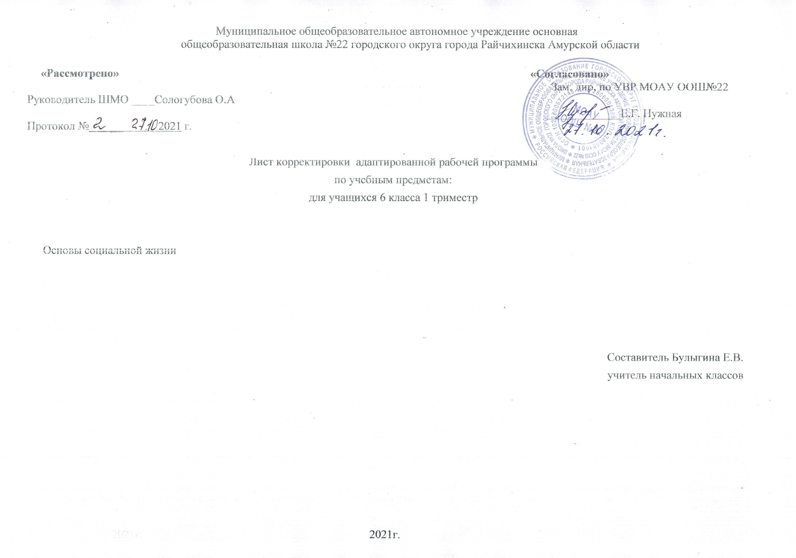

Предмет: Основы социальной жизни - 1 час в неделю

Класс: 6 класс

№ урока | Дата по основному КТП | Дата проведения | Тема |  |  | Количество часов |  | Причина корректировки | Способ корректировки
 |  |  |  |  |  | По плану | Дано
8 | 01.11 | 08.11 | Технология стирки изделий из цветных хлопчатобумажных и шёлковых тканей.  Технология утюжки фартуков, косынок, салфеток. |  |  | 1  1 | 1 | Нерабочие дни | Корректировка даты.  Объединение тем.
 |  |  |  |  |  | 2 | 1

При коррекции рабочей программы изменяется количество часов, при этом не уменьшается объем выданного материала.
В результате корректировки количество часов на прохождение программы по предмету «Основы социальной жизни» за 2021-2022 учебный год уменьшается, при этом обеспечивается полное выполнение программы.

